Doküman Kodu | TŞ.152
Yayınlanma Tarihi | 21.10.2020
Revizyon No | 0
Revizyon Tarihi | 21.10.2020

 | İsim | Pozisyon
Hazırlayan | ERKAN YAŞAR | Şebeke Analiz Planlama ve Teknik Altyapı Yönetmeni
Onaylayan | VOLKAN ÇELİK | Sistem İşletme Direktörü

- İçindekiler
2. AMAÇ 2
3. KAPSAM 2
4. GENEL HÜKÜMLER 2

- AMAÇ
Bu şartname UEDAŞ için ÜRETİM SANTRALLERİ ICCP ENTEGRASYONU hizmeti için hazırlanmıştır.

- KAPSAM
Bu şartname; Uludağ Elektrik Dağıtım A.Ş. (UEDAŞ) sorumluluk bölgesindeki dağıtıma gömülü üretim tesislerinin güç kalitesi ve enerji parametreleri ile durum sinyallerinin izlenmesi ve bu bilgilerin TEİAŞ SCADA sistemine aktarılması için gerekli olan sistemin kurulması ve devreye alınması işini kapsamaktadır.

- GENEL HÜKÜMLER
Bu kapsamda yüklenici sorumluluğunda olacak hususlar aşağıda maddeler halinde sıralanmıştır:
- Dağıtık üretim santrallerine kurulmuş/kurulacak olan RTU’lar veya kalite kaydediciler üzerinden güç kalitesi, üretim ve durum (RTU üzerinden olması halinde) bilgilerinin IEC60870-5-104 veya Modbus üzerinden izlenmesi
- Kaydedilen verilerin raporlanması
- Sistemde toplanan verilerin ICCP (IEC 60870-6 TASE.2) protokolü üzerinden TEİAŞ ile paylaşılması için gerekli yazılımların temini ile mühendislik hizmetlerinin verilmesi
TEİAŞ'ın SCADA Milli Kontrol Merkezi (MKM) ile UEDAŞ Kontrol Merkezi arasında veri alışverişi ICCP (IEC 60870-6) protokolü ile yapılacaktır. TEİAŞ tarafından aşağıda istenilen bilgiler, bu şartname kapsamındaki sistem ile TEİAŞ SCADA sistemi arasında tesis edilecek iletişim linki üzerinden ICCP iletişim protokolü vasıtasıyla TEİAŞ SCADA sistemine aktarılacaktır.
Her iki kontrol merkezi arasındaki iletişim linkinin tesis edilmesi ve kiralama işlemleri UEDAŞ sorumluluğunda olup, TEİAŞ SCADA sistemine bağlantı için gerekli iletişim cihazları da (Metro Ethernet Switch, fiber optik kablo, vb.) UEDAŞ tarafından temin ve tesis edilecektir.
Elektrik Şebeke Yönetmeliğinin Veri İletişim Sistemi ile ilgili 29. Maddesi gereği, UEDAŞ’a bağlı üretim tesisleri ile yenilenebilir enerji kaynaklarından güneş ve rüzgar enerjisine dayalı üretim tesislerinden ve ayrıca bu aşamada TEİAŞ tarafından talep edilen bilgiler aşağıda verilmektedir:

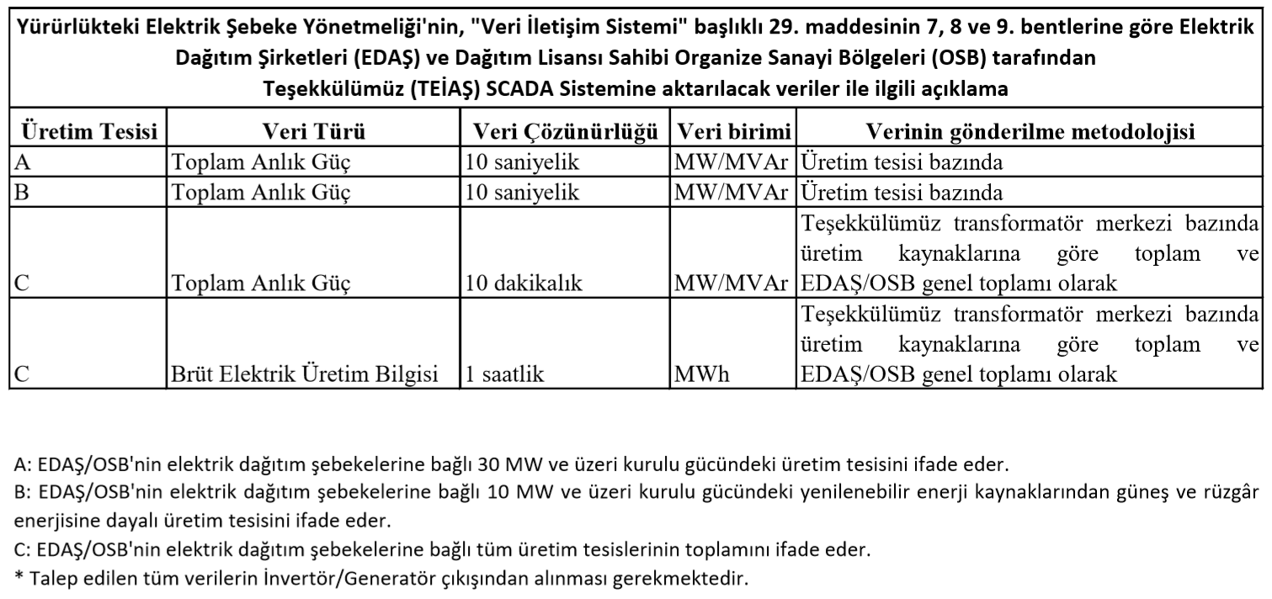
Dağıtık üretim tesislerinine ait bilgilerin TEİAŞ SCADA sistemine gönderilebilmesi için bu sistemlerin Inavitas entegrasyonunun tamamlanmış olması gerekmektedir.
Teklif edilen işe ait ana iş kalemleri ve süreleri aşağıdaki gibi olacaktır:

Sıra No | İş Kalemi Açıklaması | Süresi | Sorumlu
A1 | TEİAŞ ile görüşmelerin yapılması ve tele-informasyon planlarının oluşturulması | 2 hafta | Yüklenici
A2 | Haberleşme altyapısının kurulması | 4 hafta | UEDAŞ
B1 | Dağıtıma gömülü santrallerin Inavitas’ta tanımlanması | 4 hafta | UEDAŞ
B2 | ICCP Lisansının Kurulması | 2 hafta | Yüklenici
C1 | TEİAŞ PTP testlerinin yapılması | 4 hafta | Yüklenici
D1 | Eksiklerin giderilmesi ve TEİAŞ onayı alınması | 2 hafta | Yüklenici

İşin toplam süresi 4 hafta olacaktır.

